Отчёт по лабораторной работе №3

Дисциплина: Архитектура компьютеров

Новичков Максим Алексевич

Содержание

# 1 Цель работы

Целью работы является освоение процедуры оформления отчетов с помощью легковесного языка разметки Markdown.

# 2 Задание

1. Установка необходимого ПО
2. Заполнение отчета по выполнению лабораторной работы №3 с помощью языка разметки Markdown
3. Выполнение заданий для самостоятельной работы

# 3 Теоретическое введение

Markdown - легковесный язык разметки, созданный с целью обозначения форматирования в простом тексте, с максимальным сохранением его читаемости. Markdown поддерживает как встраивание фрагментов кода в предложение, так и их размещение между предложениями в виде отдельных огражденных блоков. Огражденные блоки кода — это простой способ выделить синтаксис для фрагментов кода. Внутритекстовые формулы делаются аналогично формулам LaTeX. В Markdown вставить изображение в документ можно с помощью непосредственного указания адреса изображения

# 4 Выполнение лабораторной работы

Переход в каталог лабораторной работы номер 2 Перехожу в каталог курса сформированный при выполнении лабораторной работы номер №2: Скачиваю изменения из удаленного репозитория ОБновляю локальный репозиторий, скачав изменения из удаленного репозитория с помощью команды git pull Переход в каталог с шаблоном ответа Перехожу в каталог с шаблоном отчета по лабораторной работе № 3 провожу компиляцию Провожу компиляцию шаблона с использованием Makefile. Для этого ввожу команду make 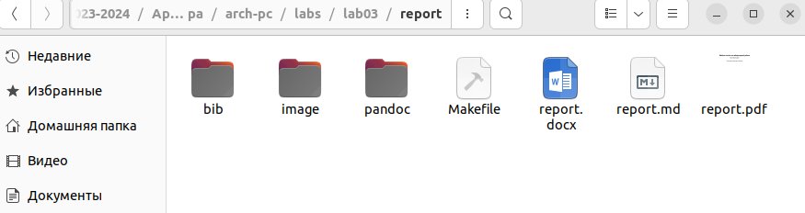 При успешной компиляции должны сгенерироваться файлы report.pdf и report.docx. Откываю и провереяю корректность полученных файлов. Удаление файлов Удаляю полученные файлы с использованием Makefile. Для этого ввожу команду make clean 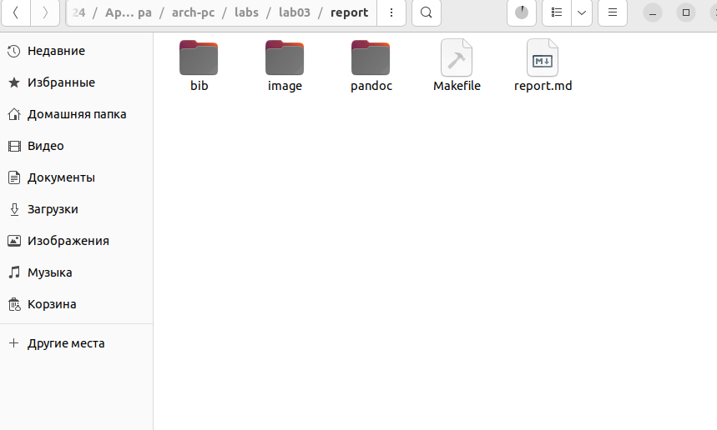 Проверяю, что после этой команды файлы report.pdf и report.docx были удалены. # Самостоятельная работа В соответствующем каталоге сделайте отчёт по лабораторной работе № 2 в формате Markdown. В качестве отчёта необходимо предоставить отчёты в 3 форматах: pdf, docx и md.  Загрузите файлы на github. 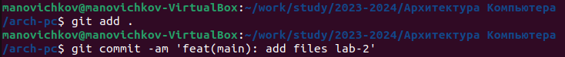 # Выводы В ходе лабораторной работы я освоил процедуры оформления отчетов с помощью легковесного языка разметки Markdown